Le Portail de financement de Patrimoine canadien
Programme d’aide aux musées

Guide de démarrage :
Vidéos Pratiques, Aperçu du portail, Conseils et Foire aux questions

Vidéos Pratiques (Profil du demandeur et CléGC) 2
Aperçu du processus de soumission d'une demande par le biais du Portail de financement de Patrimoine canadien (PFPC) 3
Modifier le profil d'une organisation qui a déjà été inscrite 5
Trouver les ébauches et les demandes soumises 9
Comment partager mon organisation 11
Le Portail de financement de Patrimoine canadien (PFPC) — Foire aux questions 15

Vidéos Pratiques (Profil du demandeur et CléGC)

Note: Si vous avez déjà demandé un financement par l’entremise du Portail de financement de Patrimoine canadien, vous ne devez pas créer un nouveau profil de demandeur.

Profil du demandeur
Ceci est un lien vers une vidéo sur Youtube qui donne un aperçu sur la façon de remplir la section Profil du demandeur du Portail de financement de Patrimoine canadien.
https://youtu.be/kmUH5layJ78

CléGC
Ceci est un lien vers une vidéo sur Youtube qui donne un aperçu sur la façon de créer un compte dans le Portail de financement de Patrimoine canadien.
https://youtu.be/YkWeTPBMXuo

Aperçu du processus de soumission d'une demande par le biais du Portail de financement de Patrimoine canadien (PFPC)

- Les demandes au Programme d’aide aux musées se feront via le nouveau Portail de financement de Patrimoine canadien (PFPC). Grâce au PFPC, vous pourrez facilement effectuer en ligne des actions telles que :

- gérer les informations de votre organisation,
- soumettre une demande de financement, et
- suivre le statut d’une demande.

- Pour faire une demande via le portail, vous devrez compléter une demande en ligne en trois étapes, soit créer un profil d’utilisateur, enregistrer votre organisme et soumettre un formulaire de demande en ligne, ainsi que téléverser les documents requis avant la date limite.

- Il existe deux façons de se connecter au Portail de financement de Patrimoine canadien (PFPC) : avec un site partenaire ou avec une CléGC.

  - Vous pouvez accéder au PFPC à l’aide d’un site partenaire. Les sites partenaires sont des entreprises et des organisations (comme les institutions financières) qui ont établi un partenariat avec SecureKey Technologies et permettent à leurs clients d’utiliser leurs justificatifs d’identité en ligne (p. ex. numéros de carte ou noms d’utilisateur et mots de passe pour un compte bancaire canadien) pour accéder aux services du gouvernement du Canada. En utilisant un site partenaire, vous n’avez pas à vous souvenir d’un nom d’utilisateur et d’un mot de passe différents. Vous connaissez vos données d’accès, vous les utilisez probablement fréquemment.
  - Vous pouvez aussi accéder au PFPC avec une CléGC. Le service CléGC vous émet un nom d’utilisateur et un mot de passe vous permettant d’accéder aux services en ligne du gouvernement. La CléGC est un justificatif électronique unique qui vous permet de communiquer en toute sécurité avec les services et programmes adaptés du gouvernement offerts en ligne. La CléGC est une bonne option si vous ne pouvez ou ne voulez pas vous connecter avec un partenaire de connexion.

- Pour remplir votre profil, vous aurez besoin des documents suivants :
  - preuve du statut juridique de votre organisation (lettres patentes, documents de constitution, contrats de société, actes constitutifs, règlements administratifs ou autres documents reconnus). Si votre organisation est une association non constituée en personne morale, un comité spécial ou une fiducie ne possédant pas d’acte constitutif ou de règlements administratifs, vous pouvez joindre une copie de votre procès-verbal ou une liste des membres dirigeants.
  - formulaire de dépôt direct, estampillé par l’institution financière ou accompagné d’un document justificatif (spécimen de chèque, lettre bancaire ou lettre de gestion). Le Formulaire d’inscription au dépôt direct peut être téléchargé à partir du portail.
Il est possible que vous ayez déjà soumis ces documents par le passé. Cependant, vous devrez tout de même les ajouter à votre profil du demandeur lors de votre première demande en ligne via le portail.

- Navigateur : Le portail de financement du Patrimoine canadien fonctionne mieux avec les navigateurs Chrome ou Edge. Le PFPC ne fonctionne pas bien avec Explorer.

Notre équipe d'assistance est disponible du lundi au vendredi de 8h30 à 17h00 (heure de l’Est) pour vous aider à résoudre tout problème technique ou toute question concernant l'application en ligne. Voici comment vous pouvez nous joindre :
Téléphone : 1-866-811-0055
ATS (Appareil de télécommunications pour les personnes sourdes) : 1-888-997-3123
Courriel : PCH.info-info.PCH@canada.ca

Modifier le profil d'une organisation qui a déjà été inscrite

Étape 1 : Accédez à Mes organisations (2 méthodes):
Option A : Sélectionnez « Mes organisations » dans le menu déroulant (deuxième menu en partant du haut).
Option B : Sélectionnez « Inscrire ou gérer une organisation » sous les « Options disponibles ».

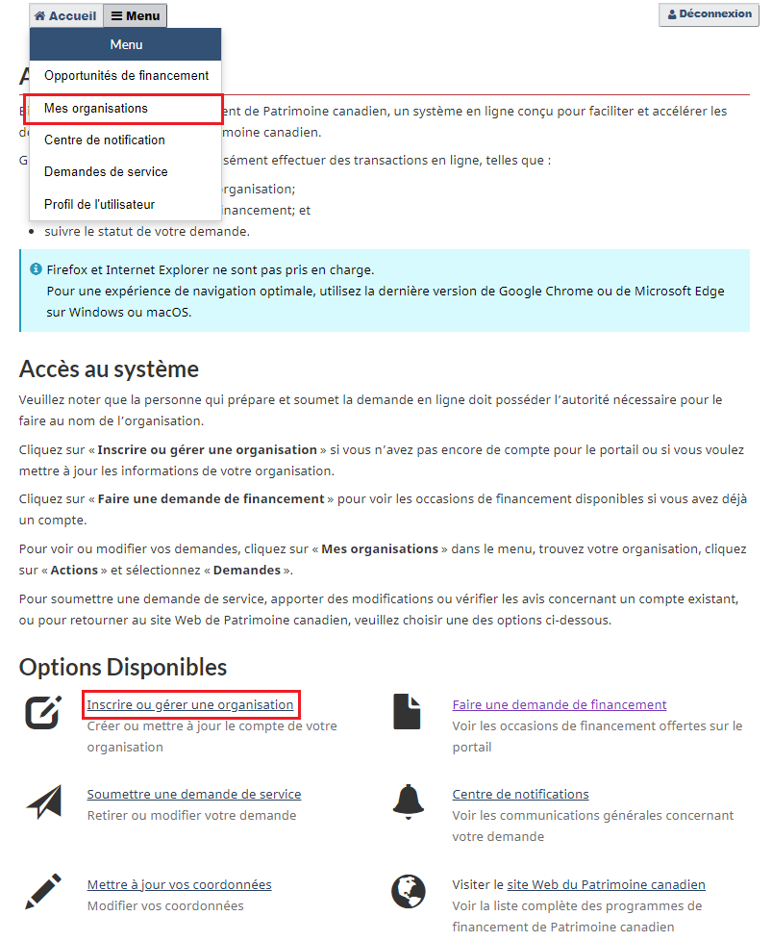

Étape 2 : Activez la modification des informations d’une organisation inscrite (2 méthodes)
Trouvez la tuile correspondant à votre organisation et sélectionnez « Visualiser/Modifier ».
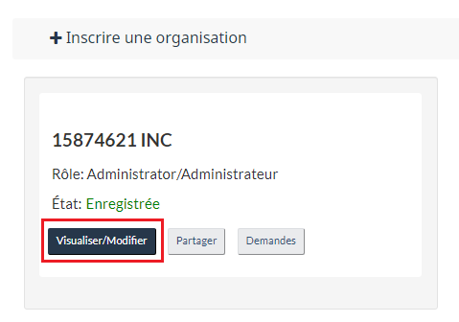
Option A : Dans le profil d'une organisation inscrite, sélectionnez « Modifiez » dans la section « Votre organisation » (au haut de la page, sous le titre).
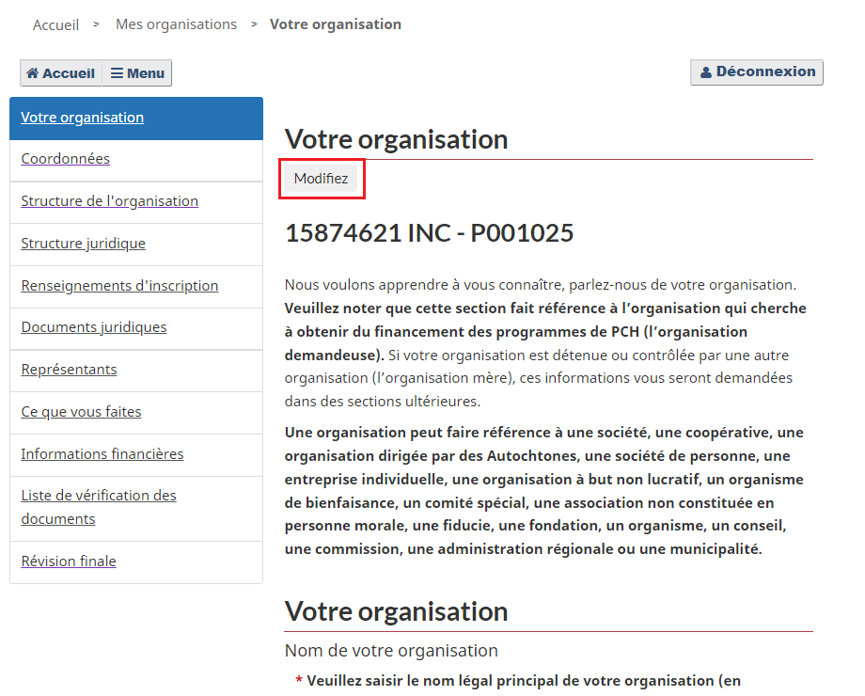
Option B : Vous pouvez également sélectionnez « Modifiez » dans la section « Révision finale » (coin inférieur droit de l'écran).

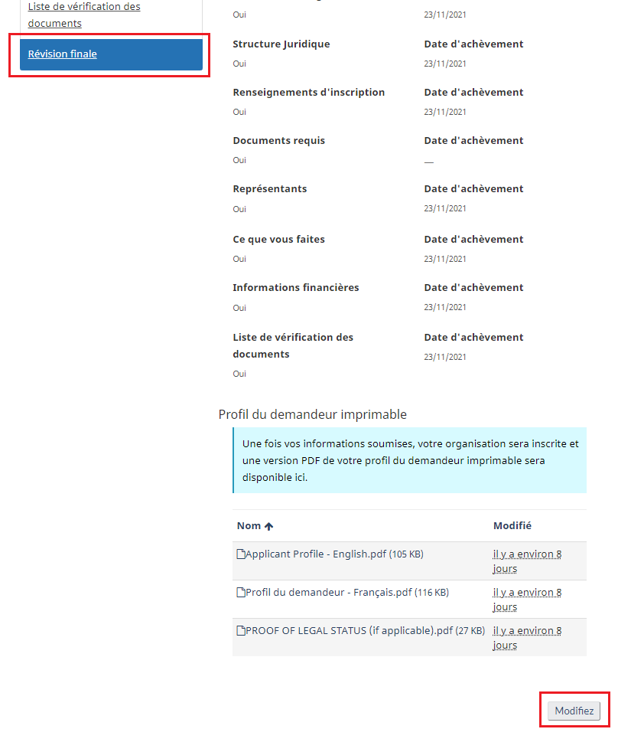

Étape 3 : Modifiez le profil de l'organisation
Remarque : Le nom légal d'une organisation ne peut pas être modifié une fois que son profil a été soumis. Pour modifier le nom légal d'une organisation, il faut créer un nouveau profil.

Étape 4 : Soumettez le profil modifié
Sélectionnez la section « Révision finale » du profil de l'organisation.
Sélectionnez « Soumettre ».

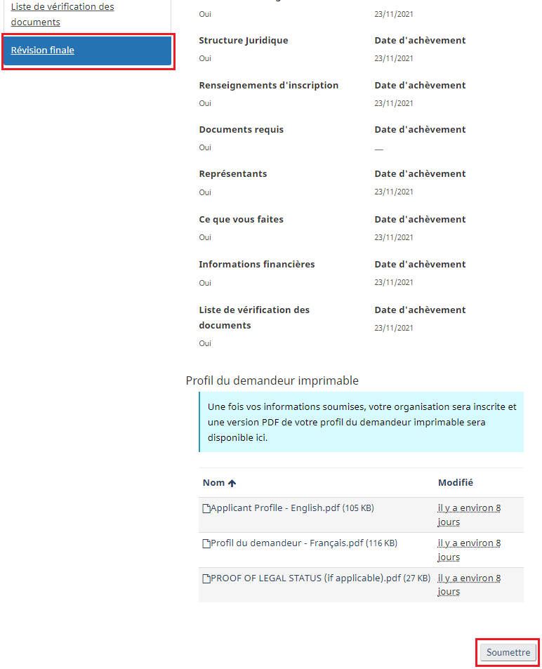

Trouver les ébauches et les demandes soumises

Étape 1 : Accédez à Mes organisations (deux méthodes)
Option A : Sélectionnez « Mes organisations » dans le menu déroulant (deuxième menu en partant du haut).
Option B : Sélectionnez « Inscrire ou gérer une organisation » sous les « Options disponibles ».

Étape 2 : Accédez à la liste des demandes qui sont liées à votre organisation
Trouvez la case correspondant à votre organisation et sélectionnez « Demandes ».
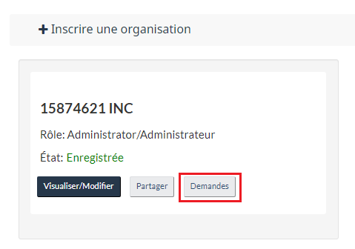
Une liste de toutes les demandes liées à votre organisation apparaîtra :
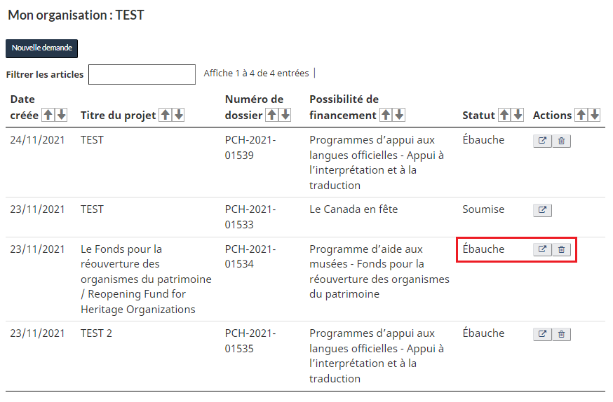
Vous pouvez modifier ou supprimer les ébauches (icônes sous la colonne « Actions »).

Comment partager mon organisation

Étape 1 : Assurez-vous que le collaborateur avec qui vous souhaitez partager a un profil d'utilisateur dans le portail :
Si la personne avec qui vous souhaitez partager votre organisation n'a pas encore un profil utilisateur associé à son adresse courriel, elle doit en créer un dans le portail de financement de Patrimoine canadien.
Pour créer un profil utilisateur, la personne doit d’abord se connecter à l'aide d'un site partenaire ou s’inscrire à l'aide d'un compte GCKey. Ensuite, la personne doit compléter leur profil et sélectionner « Enregistrer ».
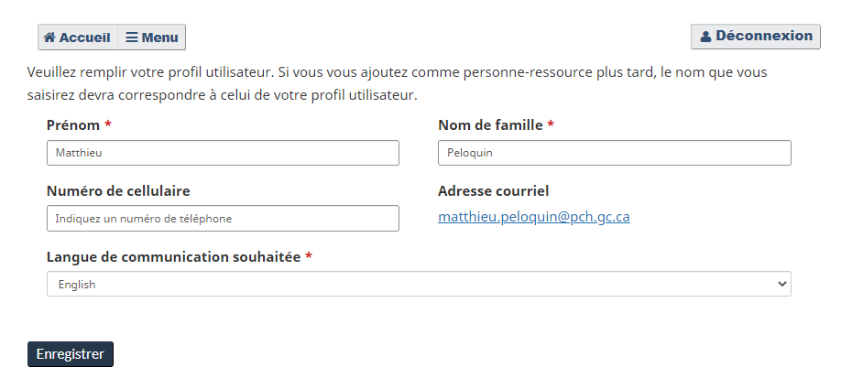

Étape 2 : Naviguez vers Mes organisations (2 méthodes) :
Option A : Sélectionnez « Mes organisations » dans le menu déroulant (deuxième menu en partant du haut).
Option B : Sélectionnez « Inscrire ou gérer une organisation » sous la rubrique « Options disponibles ».

Étape 3 : Partagez votre organisation :
Trouvez la tuile représentant votre organisation et sélectionnez « Partager ».
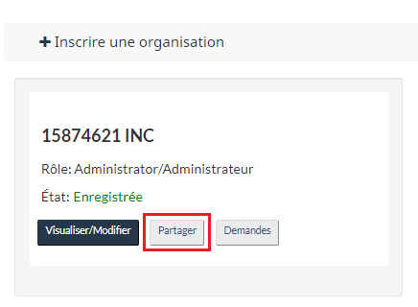
Vous serez dirigé vers une nouvelle page, où une liste de collaborateurs ayant accès à votre organisation apparaîtra. Pour partager votre organisation, sélectionnez « Ajouter un collaborateur ».
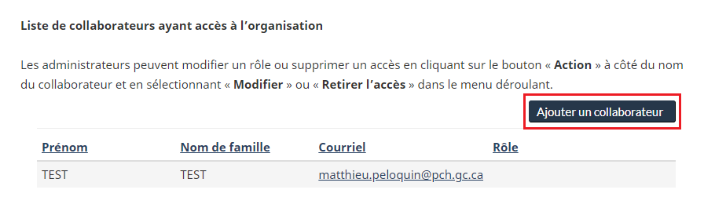
Une fenêtre contextuelle apparaîtra.

Étape 4 : Sélectionnez la personne avec qui vous souhaitez partager votre organisation :
Ajoutez l’adresse courriel de la personne avec laquelle vous souhaitez partager votre organisation et spécifiez le rôle que vous souhaitez lui accorder.
Si le partage est réussi, la personne avec qui vous avez partagé recevra un courriel de confirmation du système avec des instructions sur la façon d'accéder à l'organisation et à toutes les applications associées au compte.
Remarques :
- L'adresse courriel doit correspondre à celle qui a été utilisée pour créer le profil utilisateur.
- Un maximum de trois tentatives de partage est autorisé sur une période de 24 heures.
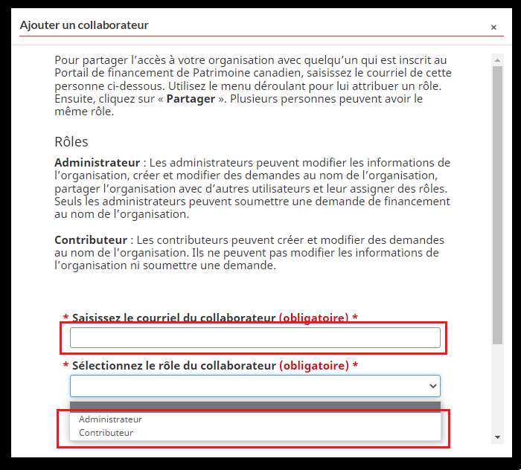

Le Portail de financement de Patrimoine canadien (PFPC) — Foire aux questions

Le Portail de financement de Patrimoine canadien (PFPC) est une plateforme sécurisée où les Canadiens peuvent avoir accès à différents programmes de subventions et de contributions offerts par le Ministère ainsi que présenter des demandes de financement en ligne.

Le Portail a été créé dans le cadre des efforts continus faits par le Ministère pour moderniser l’exécution de ses programmes de subventions et de contributions. Ce système en ligne vise à simplifier et à accélérer les processus de demande de financement, de production de rapports et d’interaction avec le personnel des programmes.
Grâce au Portail, vous pourrez effectuer facilement en ligne différentes activités comme :

- la gestion des renseignements sur votre organisme;
- la soumission d’une demande de financement;
- le suivi de l’état de votre demande.

Le Portail de financement de Patrimoine canadien a été conçu en tenant compte de vos besoins et il rendra le processus de demande plus rapide. Par exemple, les renseignements habituellement demandés chaque année (coordonnées/adresse de l’organisme, règlements administratifs, documents constitutifs, etc.) n’auront plus qu’à être soumis une seule fois, pendant le processus de demande initial. Vos renseignements seront enregistrés et accessibles pour les demandes subséquentes. Le Portail vous fera donc gagner du temps. Il éliminera également le besoin de copies imprimées avec signatures originales.

Pour pouvoir soumettre une demande dans le Portail, vous devez d’abord effectuer en ligne un processus à deux étapes (créer un profil et remplir un formulaire de demande) ainsi que téléverser les documents requis avant la date d’échéance.

Lien vers le Portail : https://pch-financement-funding.canada.ca/fr-CA/.
Remarque : Vous pouvez changer la langue d’affichage et passez du français à l’anglais à tout moment pendant le processus de demande. Pour ce faire, cliquez sur le lien dans le coin supérieur droit de la page.

Notre équipe de soutien pourra vous aider si vous avez des questions ou si vous éprouvez des difficultés techniques.

Q1. Je n’arrive pas à accéder au Portail/J’ai des problèmes avec mon navigateur. Que dois-je faire?

On vous recommande d’utiliser une version récente de Microsoft Edge ou de Google Chrome. On vous suggère également d’utiliser l’un des navigateurs de la liste fournie et d’installer la toute dernière version de ce navigateur pour avoir la meilleure expérience utilisateur possible. L’utilisation d’Internet Explorer ou de Firefox n’est pas recommandée; ceux qui utilisent ces navigateurs éprouveront probablement quelques problèmes. Les utilisateurs de Safari qui travaillent dans un environnement MAC risquent aussi d’avoir des difficultés techniques.

Q2. Comment ouvrir une session dans le Portail?

Il y a deux façons d’ouvrir une session dans le Portail de financement de Patrimoine canadien, soit par l’intermédiaire d’un partenaire de connexion ou avec une CléGC.

- Partenaire de connexion : entreprise ou organisation (p. ex. une institution bancaire) qui s’est associée à SecureKey Technologies pour permettre à ses clients d’utiliser ses justificatifs d’identité en ligne (p. ex. numéros de carte ou noms d’utilisateur et mots de passe liés à un compte bancaire canadien existant) afin d’accéder à des services du gouvernement du Canada. Le partenaire de connexion est une solution pratique qui vous évite d’avoir à retenir un code d’utilisateur et un mot de passe supplémentaires – vous connaissez déjà les données de connexion que vous utilisez probablement régulièrement.

- CléGC : service qui émet des justificatifs d’identité (nom d’utilisateur et mot de passe) pour permettre l’accès à des services du gouvernement offerts en ligne. Les justificatifs d’identité électroniques sont uniques et permettent une communication sécurisée avec les services et les programmes gouvernementaux offerts en ligne. Il s’agit d’une bonne solution si vous n’avez pas de partenaire de connexion ou si vous préférez ne pas en utiliser un.

Q3. Qui doit créer le profil du demandeur et inscrire l’organisation?

La personne qui crée le profil du demandeur doit connaître la structure de l’organisation et avoir accès à divers éléments comme les documents constitutifs de l’organisation et ses renseignements bancaires. Il n’est pas nécessaire que cette personne soit aussi celle qui soumette la demande ou l’autorise au nom de l’organisation.

Q4. Comment puis-je partager l’accès à mon organisation ou à la demande avec d’autres personnes?
Lorsque vous avez commencé ou terminé l’inscription de votre organisation dans le Portail, allez à la section « Mes organisations » et trouvez la vignette de votre organisation. Utilisez ensuite le bouton « Partager ». Vous pourrez alors entrer l’adresse courriel d’autres utilisateurs avec qui vous souhaitez partager l’accès à votre organisation. Vous pouvez assigner à ces nouveaux utilisateurs le rôle d’administrateur ou de collaborateur (plus de détails sur les rôles sont disponibles dans le Portail, à la page « Partager l’accès à votre organisation »).
Notez que la personne à qui vous voulez donner accès à votre organisation doit d’abord avoir créé un profil utilisateur dans le Portail. Pour ce faire, elle doit ouvrir une session à l’aide d’une CléGC ou d’un site partenaire. Le courriel que la personne indique dans son profil utilisateur doit être celui que vous entrez pour lui donner accès à votre organisation.
Pour des raisons de sécurité, vous ne pouvez que donner accès, ou tenter de donner accès, à votre organisation à trois personnes par jour.

Q5. Quels documents sont requis pour remplir le profil du demandeur?

Documents requis pour la création du profil :

- preuve du statut juridique de votre organisation (lettres patentes/documents de constitution, ententes de partenariat, statuts ou règlements ou autres documents reconnus); si votre organisation est une association non constituée en société, un comité spécial ou une fiducie sans statuts ou règlements, vous pouvez mettre en pièce jointe une copie des procès-verbaux de vos réunions ou une liste des membres exerçant le contrôle;

- formulaire d’inscription au dépôt direct avec le timbre d’un établissement financier ou avec un document de soutien (chèque annulé, lettre bancaire ou lettre à la direction). Le formulaire d’inscription au dépôt directeur peut être téléchargé à partir du Portail.

Même si vous avez déjà soumis ces documents par le passé, vous devrez les téléverser dans votre profil lors de votre première demande de financement en ligne.

Q6. Puis-je changer l’adresse de courriel associée à mon compte?

Après la création d’un compte, il est impossible de modifier l’adresse de courriel qui y est associée.

Vous devrez communiquer avec l’équipe de soutien pour obtenir de l’aide.

Courriel : info@pch.gc.ca
Téléphone : 1-866-811-0055 (sans frais)
Sans frais pour toutes les régions, du lundi au vendredi, de 8 h 30 à 17 h (HE).
ATS : 1-888-997-3123 (personnes sourdes, malentendantes ou qui ont des troubles de la parole)

Q7. Où puis-je trouver le glossaire?

À la section « Mes organisations », vous trouverez un lien vers le glossaire qui contient des définitions des termes opérationnels.

Q8. Comment puis-je déterminer si je suis admissible à présenter une demande de financement?

Consultez la page Web du programme au titre duquel vous souhaitez présenter une demande. Voici une liste des programmes de financement de Patrimoine canadien : Financement - Culture, histoire et sport - Canada.ca.

Q9. Comment puis-je obtenir le numéro d’identification de ma demande?

Vous recevrez un courriel de confirmation après avoir soumis une demande. Le numéro d’identification de la demande sera dans ce courriel.

Q10. Je n’ai pas accès à un numériseur. Puis-je prendre une photo avec mon téléphone cellulaire?

Nous accepterons une photo (format jpeg) des documents signés si la photo est claire et lisible.

Q11. Je n’ai pas accès à une imprimante. Les signatures électroniques sont-elles acceptées?

Les signatures électroniques sont acceptées pour la plupart des documents (sauf le formulaire d’acceptation de responsabilité pour les demandeurs non constitués en société qui exige une signature manuscrite).

Q12. Comment puis-je voir les demandes que j’ai commencé à remplir ou celles que j’ai soumises? Comment puis-je savoir si ma demande a bien été soumise?

Pour voir les demandes que vous avez commencées et celles que vous avez terminées, allez à la vignette de votre organisation dans la section « Mes organisations » et utilisez le bouton « Demandes ». Vous verrez ensuite une liste des demandes en cours et des demandes soumises ainsi que des détails sur les demandes. Le statut de la demande sera notamment indiqué.

Les clients qui soumettent une demande recevront automatiquement un accusé de réception. N’oubliez pas de vérifier votre dossier de courriels indésirables, et communiquez avec nous au besoin.

Q13. J’ai réalisé que j’ai fait une erreur dans le formulaire de demande après l’avoir soumis. Puis-je modifier ma demande ou en soumettre une autre?

Vous ne pouvez pas modifier une demande après l’avoir soumise dans le Portail. Pour modifier une demande soumise, allez à la rubrique « Menu » et choisissez « Demandes de service » dans le menu déroulant. Cliquez ensuite sur « Créer une demande de service ». Vous pourrez chercher une demande de financement existante et indiquez si vous souhaitez qu’elle soit rouverte ou retirée. Vous devrez indiquer la raison de la demande de modification dans la case « Description ». Un agent de programme communiquera avec vous par la suite au sujet de votre demande.

Vous pouvez aussi communiquer avec le Ministère à l’aide des coordonnées ci-dessous.

Courriel : info@pch.gc.ca
Téléphone : 1-866-811-0055 (sans frais)
Sans frais pour toutes les régions, du lundi au vendredi, de 8 h 30 à 17 h (HE).
ATS : 1-888-997-3123 (personnes sourdes, malentendantes ou qui ont des troubles de la parole)

Remarque : Ne soumettez pas une autre demande.

Q14. Je n’arrive pas à utiliser le portail en ligne. Comment puis-je présenter une demande autrement?
Si pour une raison ou pour une autre vous n’arrivez pas à ouvrir une session dans le nouveau système ou à soumettre une demande en ligne, communiquez avec l’équipe de soutien
Notre équipe de soutien est disponible du lundi au vendredi, de 8 h 30 à 17 h (heure normale de l’Est), et pourra vous aider en cas de problème technique ou de question sur le processus de demande en ligne. Vous pourrez aussi être mis en communication avec un agent de programme qui vous proposera d’autres méthodes pour soumettre votre demande, au besoin (téléphone, courriel, poste). Nos coordonnées sont ci-dessous.
Téléphone : 1-866-811-0055
ATS (téléimprimeur pour les personnes malentendantes) : 1-888-997-3123
Courriel : info@pch.gc.ca

